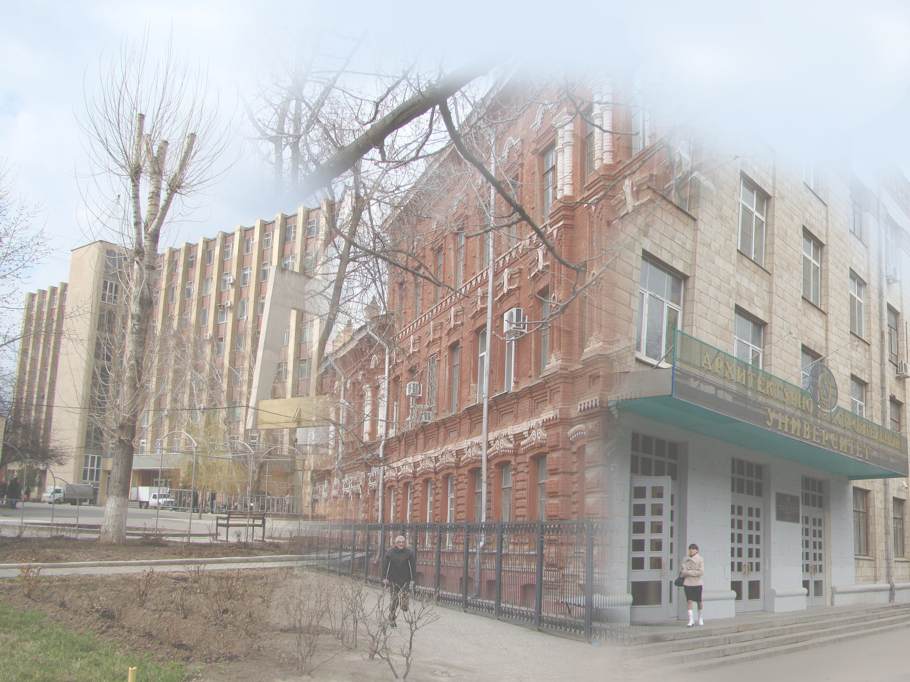

В 2013 году планируется прием студентов на направление подготовки:

072500.62 «Дизайн»
профиль «Дизайн среды» (ландшафтный дизайн)

Приемные экзамены:
ЕГЭ – русский язык, литература, творческий экзамен –
рисунок проектной детали (капитель), цветовая композиция.

Имеющие диплом среднего профессионального образования сдают все экзамены в ВолгГАСУ.

Возможная подготовка
к творческим экзаменам и справки у
Зав. Каф. ОАПРЖС
Иванова Н.В.
Тел. 96-98-44 (А-217)

Почтовый и юридический адрес университета
400074, г. Волгоград,
ул. Академическая, 1.

Электронный адрес:
www.vgasu.ru

Контактные телефоны:
Приемная комиссия: (8442) 97-48-13
Кафедра: (8442) 96-98-44




КАФЕДРА
ОСНОВ АРХИТЕКТУРНОГО ПРОЕКТИРОВАНИЯ,
РИСУНКА, ЖИВОПИСИ
И СКУЛЬПТУРЫ

Волгоград 2013
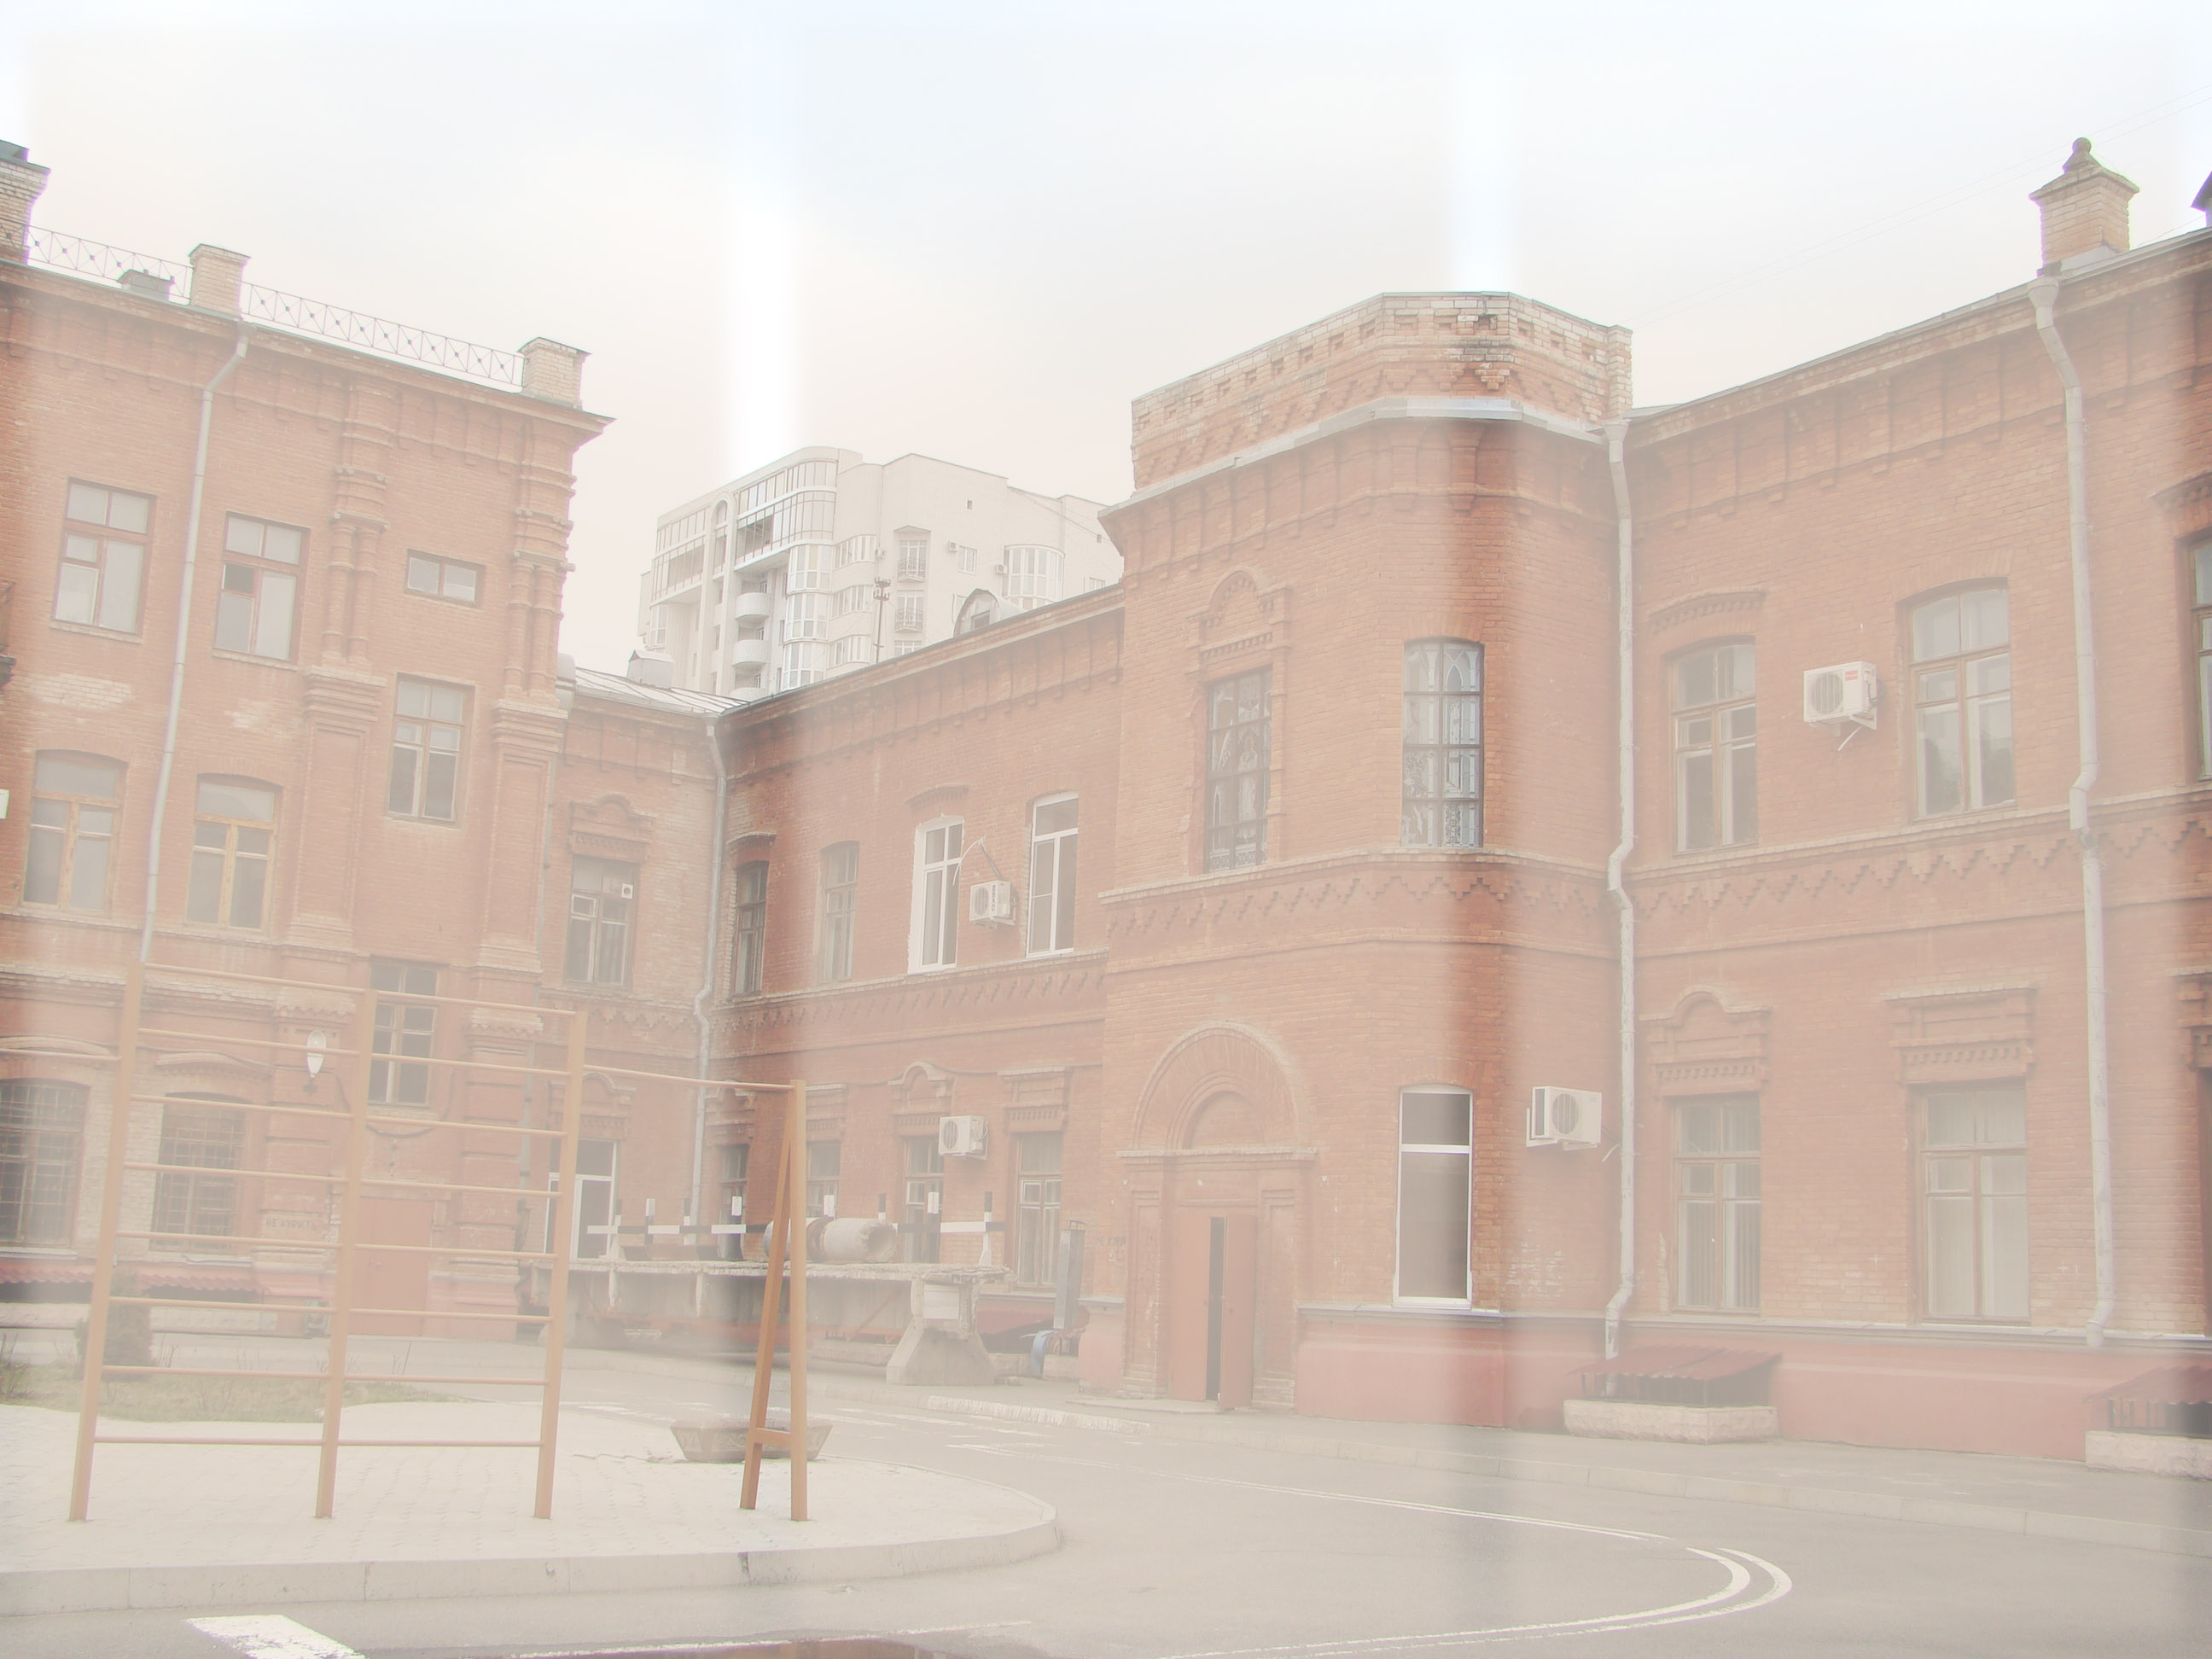
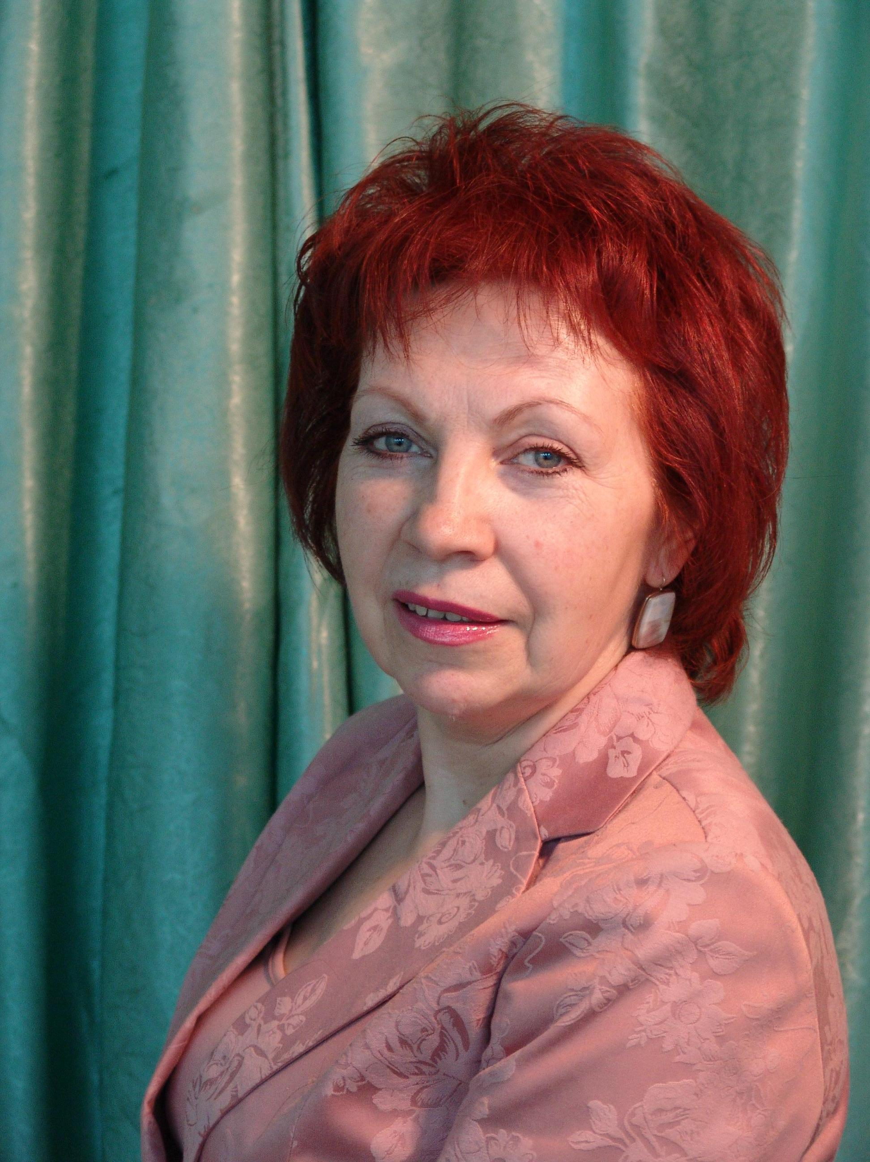
Иванова Нина Васильевна
кандидат архитектуры, профессор, член союза архитекторов России,
зав. кафедрой
«Основы архитектурного проектирования, рисунка, живописи и скульптуры»

Сфера профессиональной деятельности выпускников специальности Дизайн среды как вид творческой деятельности по формированию эстетически - выразительной предметно-пространственной среды, охватывающей ландшафтные составляющие: композиция в дизайне ландшафта; инженерно-технологические основы дизайна ландшафта; материаловедение в природном и искусственном ландшафте; дизайн форм малой архитектуры; направленные на создание и совершенствование высокоэстетичной,. конкурентоспособной отечественной продукции, способствующей развитию экономики, повышению уровня культуры и жизни населения.

За период обучения выпускники специальности Дизайн среды проходят специальную подготовку по следующим видам профессиональной деятельности:

- проектной
- художественной
- информационно-технической
- организационно-управленческой
- педагогической

Характеристика профессиональной
деятельности:

- строительство, реконструкции и содержание объектов ландшафтного дизайна;

- управление ландшафтами и их дизайн с учетом потребностей общества, повышения качества и безопасности среды обитания человека;

- сохранение и поддержание наиболее значительных или характерных черт дизайна ландшафта, продиктованных его значимостью как наследия, которое является результатом человеческой деятельности;

- разработка и реализация системы мероприятий по дизайну, внешнему благоустройству и озеленению территорий для создания благоприятных санитарных и гигиенических условий, повышения уровня комфортности пребывания человека в городской среде, ее общего эстетического обогащения;

- исследования объектов ландшафтного дизайна и их компонентов по заданным методикам и анализ полученных результатов;

- сбор и анализ информационных исходных данных для проектирования объектов ландшафтного дизайна, реставрации и реконструкции территорий объектов культурного наследия;

- разработка проектной и рабочей документации на различных стадиях дизайн-проекта, оформление законченных проектных работ;

- проектирование объектов ландшафтного дизайна на техногенных территориях
(транспортные, промышленные,
нарушенные, намывные).

Срок обучения: четыре года

Выпускники, успешно закончившие обучение по программе высшего профессионально образования, могут продолжить обучение в магистратуре.

Выпускники вуза будут востребованы:
- в государственных и частных организациях, осуществляющих проектную, реконструктивную, охранную и выставочную деятельности;
- получение лицензии позволит специалистам самостоятельно работать в этих направлениях;
- как преподаватели дизайна, основ художественного проектирования среды, специалисты садово-паркового дизайна и ландшафтной среды.
В Волгоградской области объектами приложения труда становятся: предприятия архитектурно-проектной сферы, (численность которых на 2011 г. составляет более 150), строительные и ремонтные подразделения (5357 всех форм собственности, более чем в 200 из них находятся в г. Волгограде).

